**Для подключения с компьютера:**

***Для участия в видеоконференции с использованием Scopia Desktop Client необходимо иметь компьютер (ноутбук) с подключенными к нему веб-камерой, микрофоном и колонками, а также с данного компьютера должен быть обеспечен доступ в интернет.***

* ***В браузере Internet Explorer написать IP адрес 185.138.129.14***
* 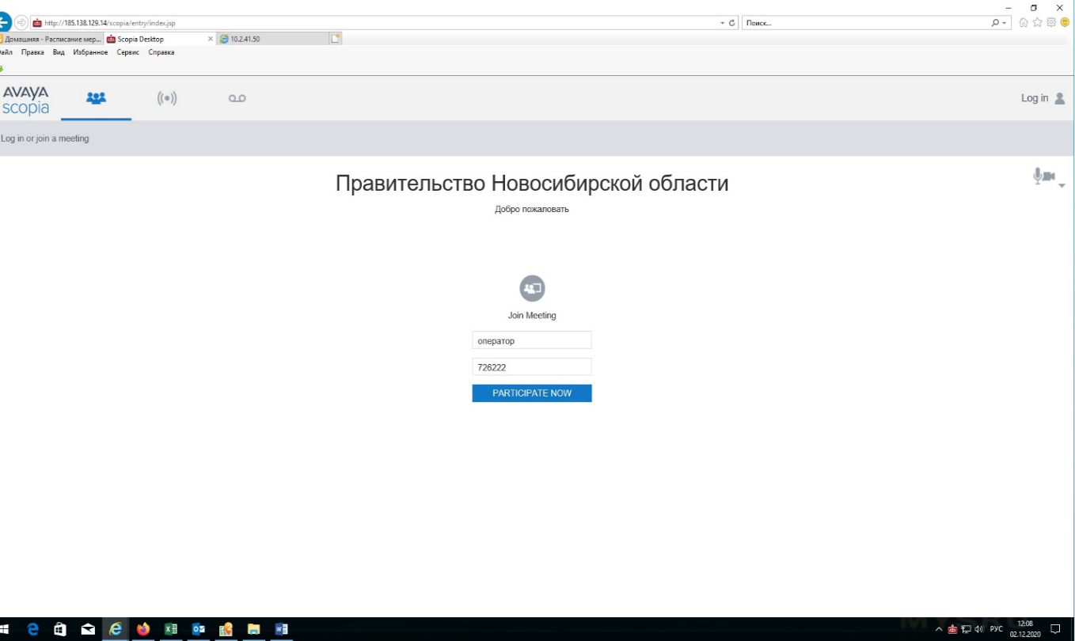
* ***Снизу появится голубая полоска с предложением установить приложение.***
* ***Установить приложение, затем выполнить***
* ***В поле «имя» вписать имя под каким вас будут видеть участники конференции***
* ***В поле «идентификатор совещания» вписать – 726324 и нажать «принять участие сейчас»***
* ***После этого произойдет установка программного клиента***
* ***подключитесь к конференции нажав «принять участие»***

Минимальные требования к компьютеру (ноутбуку):

* Процессоры Intel:
* Intel Pentium 4th, 5th поколения 3.0 GHz or faster
* Intel Core i3, i5, i7 2nd, 3rd, 4th, 5th поколения;
* Процессоры AMD:
* AMD A6, A8, A10, AMD Athlon X4
* Оперативная память 2GB или больше;
* Наличие дискретного видеоадаптера

Минимальные требования к программному обеспечению:

Операционные системы:

Windows XP (SP3, 32 and 64-bit)

Windows Vista (SP2 or higher, 32 and 64-bit)

Windows 7 (32 and 64-bit)

Windows 8 (desktop mode, 32 and 64-bit)

Windows 8.1 (desktop mode, 32 and 64-bit)Windows 10 (32 and 64-bit)

*Приложение для ВКС выложил на гугл диск, скачать можно по ссылке:*

[***https://drive.google.com/file/d/1eSb5ZBFSYn4JNPVGPjzR3Blqb25gZfy5/view?usp=sharing***](https://drive.google.com/file/d/1eSb5ZBFSYn4JNPVGPjzR3Blqb25gZfy5/view?usp=sharing)